**Sterowanie z kierownicy autoleads - co warto o nich wiedzieć?**

**Czym są adaptery do sterowania kierownicą? Dlaczego warto zdecydować się na sterowanie z kierownicy autoleads? Odpowiedź na te pytania znajdziesz w naszym artykule.**

**Na czym polega sterowanie z kierownicy autoleads?**

Interesuje Cie nowoczesne sterowanie kierownicą w swoim samochodzie? Sprawdź zatem czy [sterowanie z kierownicy autoleads](https://centrumaudio.pl/280_autoleads) jest opcją dla ciebie.

**Nowoczesne sterowanie kierownicą**

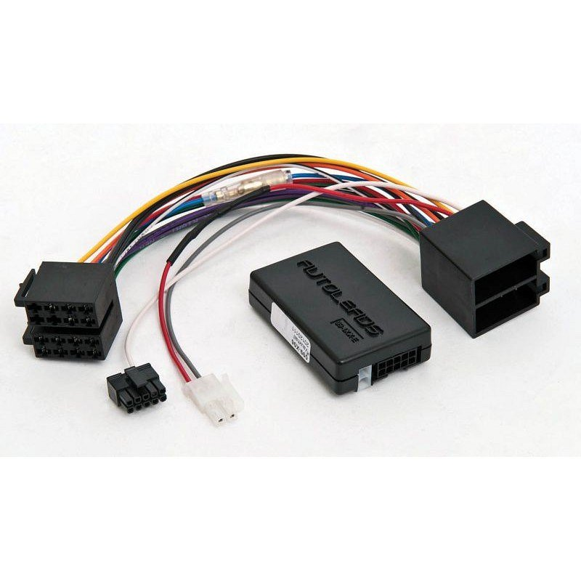

Autoleads to firma, która dzięki swoim działaniom oferuje dopracowane i innowacyjne rozwiązania z branży audio. Szeroki wybór sprzętu car audio Autoleads, dzięki któremu możesz zapewnić sobie doskonałą jakość dźwięku i wygodne sterowanie multimediami podczas jazdy samochodem. Gdzie znaleźć produkty do **sterowania z kierownicy autoleads** na polskim rynku?

**Sterowanie z kierownicy autoleads**

Centrum Audio to sklep internetowy, który oferuje swoim klientom wiele rozwiązań do samochodów. W katalogu sklepu online znajdziemy *sterowanie z kierownicy autoleads*, głośniki i subwoofery, radioodtwarzacze, wzmacniacze, cb radia i anten, okablowania. Chcesz podkręcić jakość dźwięku w swoim modelu samochodu? Sprawić, że obsługa dźwięku będzie wygodna? Przypominamy, że dedykowane adaptery do sterowania z kierownicy są niezbędne, jeśli chcesz dokonać wymiany sprzętu audio w swoim samochodzie. Zatem sprawdź produkty autoleads. Nie wiesz jak dopasować sterowniki do swojego auta? Skontaktuj się z doświadczoną obsługą sklepu Centrum Audio!